Вы можете проявить себя осознанными, внимательными и понимающими родителями.
Вы можете стать для ваших детей источником вдохновения на новые, интересные дела, партнёром, другом и союзником в их детском мире.
Сделать это не так сложно, как вам может показаться.
Самое главное, принять это решение и начать испытывать НЕ эмоции раздражения от вынужденного сидения дома, а эмоции радости от совместного проживания текущей ситуации вместе со своим самым близким человеком на свете — ребёнком!

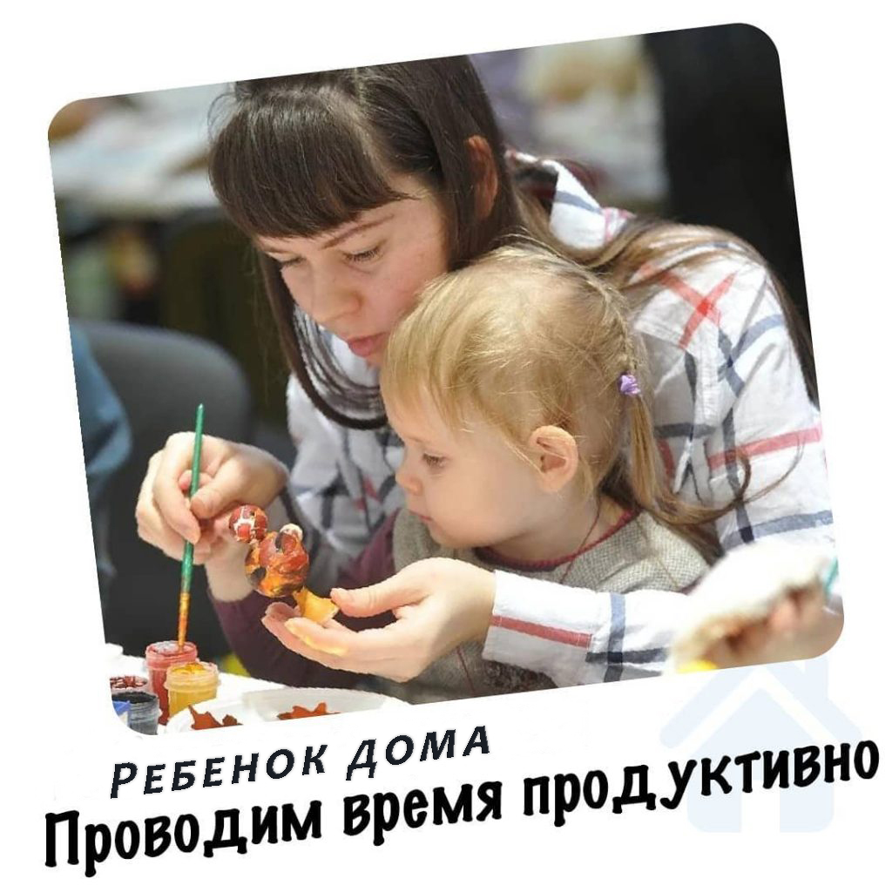

Подготовила:
Воспитатель
Кривошеина Е А

РЕЧЕВЫЕ ИГРЫ ДОМА

Уважаемые родители!
Предлагаем Вашему вниманию игры, которые помогут Вашему ребёнку подружиться со словом, научат рассказывать, отыскивать интересные слова, активизировать речь. Эти игры могут быть интересны и полезны всем членам семьи, они не требуют много времени, в них можно играть в выходные дни, в будние дни по вечерам, по дороге домой из школы, на прогулках.
Лучше развивать речевые навыки в свободном общении с ребенком, в творческих играх. Дети, увлеченные замыслом игры, не замечают того, что они учатся, хотя им приходится сталкиваться с трудностями при решении задач, поставленных в игровой форме. Игровые действия в играх и упражнениях всегда включают в себя обучающую задачу. Решение этой задачи является для каждого ребенка важным условием личного успеха в игре.

Игры на активизацию словаря:

Игра «Кто или что может это делать?»
Взрослый называет действие, а ребенок подбирает предметы. Например, слово идет, ребенок подбирает девочка идет, мальчик идет, кошка идет, снег идет и т. д. Подберите слова к глаголам стоит, сидит, лежит, бежит, плавает, спит, ползает, качается, летает, плавает,…

«Отгадай, что это»
Отгадывание обобщающего слова по функциональным признакам, по ситуации, в которой чаще всего находится предмет, называемый этим словом. Например:
Растут на грядке в огороде, используются в пищу (овощи).
Растут на дереве в саду, очень вкусные и сладкие.
Движется по дорогам, по воде, по воздуху.

Игра «Что для чего»
Взрослый предлагает вспомнить, где хранятся эти предметы.
хлеб – в хлебнице,
сахар – в сахарнице,
конфеты – в конфетнице,
мыло – в мыльнице,
перец - в перечнице,
салат – в салатнице, суп – в супнице,
соус - в соуснице и т. д.

Игра «Как можно…»
Взрослый спрашивает: «Как можно играть?» Ребенок отвечает: «Весело, интересно, громко, дружно…» Другие вопросы: - Как можно плакать? (Громко, тихо, жалобно, горько…) - Как можно мыть посуду? (Хорошо, плохо, чисто, быстро…) - Как можно пахнуть? (Приятно, вкусно, аппетитно, нежно…) - Как можно быть одетым? (Аккуратно, небрежно, модно…) - Как можно смотреть? (Ласково, зло, внимательно…)

«Угощаю»
Предлагаете вспомнить вкусные слова: - Давай вспомним вкусные слова и угостим друг друга. Ребенок называет «вкусное слово» и «кладет» вам на ладонь, затем вы ему и так до тех пор, пока все не «съедите». Можно поиграть в
«кислые», «соленые», «горькие» слова.

«Ищем слова»
Какие слова можно вынуть из борща? Винегрета? Кухонного шкафа? И пр.

«Опиши предмет»
Ребенок берет любой предмет и подбирает как можно больше слов, подходящих к этому предмету. Например: яблоко (какое?) красное, кислое, круглое, твердое и т.д.

Игры на речевые обобщения:

«Назови лишнее слово»
Взрослый называет слова и предлагает ребенку назвать «лишнее» слово, а затем объяснить, почему это слово «лишнее».
- «Лишнее» слово среди имен существительных:
кукла, песок, юла, ведерко, мяч;
стол, шкаф, ковер, кресло, диван;
пальто, шапка, шарф, сапоги, шляпа;
слива, яблоко, помидор, абрикос, груша;
волк, собака, рысь, лиса, заяц;
лошадь, корова, олень, баран, свинья;
роза, тюльпан, фасоль, василек, мак;
зима, апрель, весна, осень, лето;
мама, подруга, папа, сын, бабушка.
- «Лишнее» слово среди имен прилагательных:
грустный, печальный, унылый, глубокий;
храбрый, звонкий, смелый, отважный;
желтый, красный, сильный, зеленый;
слабый, ломкий, долгий, хрупкий;
крепкий, далекий, прочный, надежный;
смелый, храбрый, отважный, злой, решительный;
глубокий, мелкий, высокий, светлый, низкий.
- «Лишнее» слово среди глаголов:
думать, ехать, размышлять, соображать;
бросился, слушал, ринулся, помчался;
приехал, прибыл, убежал, прискакал;
пришел, явился, смотрел;
выбежал, вошел, вылетел, выскочил.

Игра «Найди дерево» (выделение признаков деревьев: общая форма, расположение ветвей, цвет и внешний вид коры)
Рассмотреть и научиться рассказывать о деревьях и кустарниках, которые встречаются по дороге в детский сад.

Игры на развитие звукового анализа и синтеза:

Игра «Цепочка слов»
Взрослый и ребенок по очереди называют любые слова
Например: кошка – автобус – сок – куст – танк – капуста - ...

«Придумай слово»
Ребенок должен придумать слово на заданный звук. Например: на звук Ж: жук, жилет, джинсы, желудь, уж и т. д.

Игры на развитие грамматического строя речи:

Игра «Веселый счет»
Вокруг много одинаковых предметов. Какие ты можешь назвать? (дома, деревья, листья, лужи, сугробы, столбы, окна..) Давай их посчитаем.Один кирпичный дом, два кирпичных дома, три кирпичных дома, четыре кирпичных дома, пять кирпичных домов и т. д. (Каждый день можно подобрать разные определения к одному слову.Например: кирпичный дом, высокий дом, красивый дом, многоэтажный дом, знакомый дом…)

Игра «Подружи слова»
Листья падают – листопад, снег падает – снегопад, вода падает – водопад, сам летает – самолет, пыль сосет – пылесос,

Игра «Все сделал»
Скажи, как будто ты уже все сделал (сделала). мыл – вымыл, вешает – повесил, одевается – оделся, прячется – спрятался, гладит – погладил, стирает - постирал рисует – нарисовал, пишет – написал, поливает – полил, ловит – поймал, чинит – починил, красит – покрасил, убирает – убрал, строит – построил

Игра « Ты идешь, и я иду»
Ты выходишь, и я выхожу, ты обходишь, и я обхожу и т. д. (подходить, заходить, переходить…) Можно по аналогии использовать глаголы ехать, лететь.

«Приготовим сок»
«Из яблок сок (какой?) - яблочный; из груш… (грушевый); из вишни… (вишневый)» и т. д. А потом наоборот: апельсиновый сок из чего?» и т. д.

«Один - много»
«Яблоко – много чего? (яблок); Помидор – много чего? (помидоров)» и т. д.

«Чей, чья, чьё»
Образование притяжательных прилагательных. «Уши собаки - (чьи уши?) собачьи уши; хвост кошки – кошачий» и т. д.

«Упрямые слова»
Расскажите, что есть на свете «упрямые» слова, которые никогда не изменяются: кофе, платье, какао, кино, пианино, метро. «Я надеваю пальто. Я гуляю в пальто. Сегодня тепло, и все надели пальто» и т. д.

Игры на развитие связной речи:

Игра «Что на что похоже»
Ребенку предлагается подобрать похожие слова (сравнения)
Белый снег похож на…(что?)
Синий лед похож на…
Густой туман похож на…
Чистый дождь похож на…
Блестящая на солнце паутина похожа на…
День похож на…

Потому что…
Включение в речь союзов и предлогов делает речь плавной, логичной, цельной. Развивайте эту способность у ребёнка, рассуждая и отвечая на вопросы:
Я мою руки потому, что…
Почему ты идёшь спать? и т. д.

Кем (чем) был?
Взрослый называет ребёнку явления, предметы, животных и т. д., а ребёнок должен сказать, кем (чем) они были раньше.
Корова была телёнком
Бабочка была гусеницей
Курица была цыплёнком, а цыплёнок – яйцом
Лёд был водой и т. д.

Игра "Что мы видим во дворе?"
Вместе с ребенком посмотрите в окно. Поиграйте в игру "Кто больше увидит". По очереди перечисляйте то, что видно из вашего окна. Описывайте все увиденное в деталях. Например: "Я вижу дом. Возле дома стоит дерево. Оно высокое и толстое, у него много веток, а на ветках листочки".

Играйте с ребёнком на равных, поощряйте его ответы, радуйтесь успехам и маленьким победам! Желаем удачи!

«Чем заняться с ребенком дома»
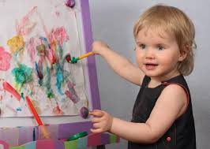
Художественное творчество. Годовалый малыш с удовольствием порисует пальчиковыми красками, в 2 года ребенок уже вполне справится с жидкой гуашью, акварелью, карандашам и фломастерами. Маме нет смысла активно участвовать в процессе рисования: пусть ребенок сам изучает свойства красок, смешивает цвета и делает собственные открытия. От взрослого в этом процессе требуется лишь правильно организовать «рабочее место» художника и немного направлять его действия.
Лепка. Предложите малышу тесто для лепки или обычный мягкий пластилин. Можно показать крохе, как скатать шарик, колбаску, как сделать лепёшку. Не стоит требовать конкретных результатов или учить ребёнка лепить конкретные формы: малышам всегда интересно самим изучать свойства материала. Плюс такого занятия — развитие моторики.
Чтение книг. Дети 1-2 лет ещё не способны воспринимать длинную прозу и улавливать сюжетную нить. Как бы мы не любили сказки, 1-2 года – это возраст стихотворений и рифмы. Небольшие стихотворения на понятные и известные ребёнку темы будут в самый раз. Родителям при этом можно не «изобретать велосипед», и отдать предпочтения классике детской литературы. Еще, детки очень сильно любят специальные музыкальные детские книги.
Ролевые игры. Примерно в 1,5 года у малышей просыпается интерес к ролевым играм. В такой игре ребенок подражает взрослому, выполняя те действия, которые ежедневно наблюдает сам. Самые популярные сюжеты у малышей – накормить куклу, запеленать ее, покатать в коляске, уложить спать. Правда, многие манипуляции крохе ещё недоступны, поэтому без помощи мамы не обойтись. Чем старше ребенок, тем более «продвинутыми» становятся сюжеты его игр.
Активные игры. Без них не должен обходиться ни один день с ребёнком. Не сидеть же постоянно за столом с кисточками, пластилином и книжками?! Обязательно нужно побегать и попрыгать, размяться. Например, можно развлечь малыша игрой в догонялки. Если ребенок ещё не умеет не то, чтобы бегать, но и уверенно ходить – можно покатать на полу мячик, попрыгать на фитболе.
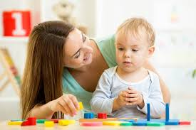
Играем в игрушки. Недостаточно заставить всю детскую разными игрушками. Осваивать их ребенок может только со взрослым, поэтому мамам и папам обязательно нужно включаться в такие игры. Для малышей 1-2 лет идеально подойдут кубики, пирамидки, музыкальные инструменты, рамки с вкладышами, конструкторы с крупными деталями.
Воздушные шарики. Детки обожают играть с воздушными шариками. На шарике можно рисовать, можно надувать и, не завязывая, отпускать – он будет очень весело и быстро свистеть в процессе сдувания. Ребёнок будет удивлен и заинтересован, как из такого маленького кусочка резины можно сделать легкий и большой шар. (Из личного опыта: небольшой надутый шарик засунули мальчику под футболку (как большой животик). Его радостному удивлению не было предела. Минут 10 он бегал со счастливым лицом обладателя чуда под футболкой!
Бумажное раздолье. И в 1 год, и в 2 года, малыши проявляются большой интерес к тому, чтобы пошуршать бумагой, порвать или помять ее. Самый безопасный вариант – выдать карапузу рулон туалетной бумаги. Бумага с перфорацией интересно отрывается по листочкам, к тому же, какое удовольствие — размотать рулон и посмотреть, что же в середине. Здорово шуршат газеты и журналы, но их давать малышу не желательно: газеты сильно пачкают краской, а листы глянцевых журналов имеют острые края, о которые легко можно пораниться.
Мешок с сюрпризами. В текстильную сумку или подарочный мешочек складываем разные предметы и вручаем малышу. Детям интересно вынимать предметы один за одним, рассматривать их, складывать обратно. Кстати, многие малыши любят пошуршать пакетами из магазина. Это не лучшее занятие для ребёнка: малыш может надеть пакет на голову, откусить и вдохнуть кусочек целлофана. Такие игры возможны только под чутким контролем взрослого.
Кухонная утварь. Если маме нужно готовить обед – можно взять кроху с собой на кухню. Пластиковые контейнеры, силиконовые лопатки, кастрюли, ложки и поварёшки нравятся всем деткам.
Пересыпаем, переливаем. Надолго увлечь малыша может такое медитативное занятие, как переливание воды из ёмкости в ёмкость или пересыпание круп. Для игры нужен большой таз, который мы наполняем либо водой, либо чем-то сыпучим (крупными макаронами, фасолью) и разные баночки, коробочки, бутыльки. Если ребенок играет с макаронами или крупами – выбирайте такой вариант, чтобы частички были крупными.
Включаем в домашние дела. В некоторых ситуациях можно не пытаться занять ребёнка на время, а сделать домашние дела вместе. Например, дать ему влажную тряпочку и показать, как протирать пыль. Малыш сможет орудовать детской щёткой для пола и даже мыть посуду. Можно поставить карапуза на устойчивую поставку возле раковины, открыть кран с водой, намылить губку и дать помыть пластиковую посудку.
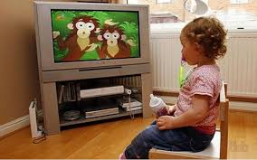
Интерактивные игрушки и мультики. Конечно, даже мультики ребёнку лучше смотреть вместе со взрослыми, но иногда маме нужно хорошенько сосредоточиться и совершенно не отвлекаться на ребенка 15-20 минут. Не стоит злоупотреблять этим способом и «выключать» малыша из повседневной жизни семьи, потому что наблюдение за действиями взрослых людей даёт намного больше для развития, чем самый «развивающий» мультфильм.
Желаем удачи в воспитании детей!

Консультация для родителей «Полезные и вредные игрушки»

Играя, дети познают мир. Поэтому при покупке очередной игрушки важно оценивать не только красивый внешний вид и безопасность, но и то, насколько и как она может повлиять на психологическое и эмоциональное состояние ребенка.
Формирование личности ребенка, его развитие, освоение полезных бытовых и коммуникационных навыков невозможно без игр и игрушек. Если раньше куколок и лошадок делали из подручных материалов, то сегодня при производстве игрушек используются самые современные технологии. Психологи и педагоги относятся к этому двояко. Одни утверждают, что высокотехнологичные игрушки позволяют детям легко осваивать мир гаджетов, без которых немыслима жизнь современного человека. Другие бьют тревогу – по их мнению, чересчур реалистичные игрушки не дают развиваться детской фантазии и мешают развитию коммуникативных навыков. Насколько оправданы эти опасения? Давайте разберемся.

Слишком интерактивно
Многим родителям знакома картина: ребенок выпросил очередную интерактивную игрушку, день-другой не выпускал ее из рук, а потом забросил и уже просит новую. Взрослые удивляются, а детям – скучно.
Не спешите обвинять детей в избалованности. Психологи утверждают – такие игрушки и в самом деле скучны! Поначалу их яркий внешний вид привлекает ребенка, но быстро выясняется, что в эту игрушку нельзя по-настоящему играть.Куклы все делают сами: поют, танцуют, говорят, плачут, кушают и даже ходят в туалет. Машинки ездят, вертолеты летают, интерактивные мягкие игрушки почти не отличаются от реальных домашних животных. Что же остается ребенку? Только нажимать на кнопки. Разве это – игра?
Ребенку интересен сам процесс игры, интересно активно участвовать в ней. Что-то придумывать. Катать машинку по полу. Говорить от имени куклы или плюшевого мишки. Игрушка, обладающая собственной активностью, превращает детей из участников игры в сторонних наблюдателей, и быстро становится неинтересной детям.
Первоначальная цель игрушек – развивать фантазию, творческий потенциал, воображение ребенка. Суть игры – в создании воображаемых миров и ситуаций. Современные технологии, которые используются при производстве игрушек, не позволяют это сделать. На помощь придут игры с предметами заместителями.

Страшилки и монстры.
Прекрасные принцы и принцессы появляются в мультфильмах все реже. В моде – монстры, мутанты, нечисть, куклы с утрированными и неестественными чертами лица. По мотивам этих мультиков делают игрушки.
Беда в том, что ребенок всегда идентифицирует себя с той игрушкой, в которую в данный момент играет. Он говорит от ее имени, принимает за нее решения, оценивает мир с точки зрения игрушечного персонажа – и незаметно перенимает его качества. Игры в Ивана-царевича, Маугли, благородного рыцаря и удалого гусара помогают детям проявлять благородство, великодушие, смекалку, отвагу, находчивость. А чему научат ребенка кукольные монстры?
Еще одна беда всевозможных игрушечных страшилок – возможные нарушения коммуникативной функции. Монстры не дружат, не спасают мир и не создают семьи. Единственный сюжет, в который с ними можно играть – это бесконечная битва. Причем не за правое дело – а просто по принципу «кто сильнее». Стоит ли удивляться, что дети, играющие в такие игрушки, не понимают ценности дружбы, становятся агрессивными и раздражительными?

Барби и компания.
Изначально на куклах девочки отрабатывали модель будущего материнства. Купали, кормили, укладывали спать. Барби и ей подобные – шикарные светские тусовщицы с умопомрачительными формами и всеми атрибутами роскошной жизни. Они вызывают у маленьких девочек интерес к тем сферам жизни,к которым те в силу возраста еще не готовы: флирту, романам, шопингу, красивой жизни.
Кроме того, красивые и богатые куклы, по мнению психологов, зачастую приводят к формированию у своих маленьких хозяек большого комплекса неполноценности – ведь их внешность не так идеальна, а таких красивых нарядов, машин и яхт в реальной жизни, скорее всего не будет. Уже известно немало случаев, когда подросшие хозяйки Барби начинают перекраивать себя с помощью пластической хирургии, чтоб стать похожими на своих кукол.

Опасные игрушки.
1. Гигантские мягкие игрушки представляют для маленьких детей реальную опасность. Во-первых, за ними трудно ухаживать, их не засунешь в стиральную машину. Будучи форменными «пылесборниками», эти игрушки могут стать причиной развития аллергии.
Во-вторых, особо огромный мишка или заяц может запросто придавить ребенка. А при попытке поднять такое чудище малыш может потерять равновесие и упасть. И, наконец, самые маленькие дети могут попросту испугаться таких гигантов. Поэтому безопасная игрушка должна быть минимум вдвое меньше по размеру, чем сам ребенок.
2. Фантастическое оружие с обильными световыми и шумовыми эффектами излишне возбуждает нервную систему ребенка и может вызвать агрессию.
3. Излишне яркие игрушки, окрашенные более, чем в три цвета, не годятся для младенцев – они их раздражают и пугают.
Вот примерный список полезных детских игрушек. Этот перечень может изменяться в отличие от возраста ребенка.
1. Сюжетно-образные игрушки. В этих игрушках нашли свое определенное отражение образы животных, человека, транспорта или иных предметов.
Куклы (Средних размеров).
Набор кукол «семья».
Куклы бибабо.
Сказочные персонажи.
Солдатики.
Домашние и дикие животные, динозавры.
Автомобили разного назначения средних размеров.
Наборы: военная техника, корабли, самолеты.
Сборно-разборные автомобили.
Наборы для сюжетно-ролевых игр.
Предметы домашнего обихода, кукольный дом.
2. Дидактические игрушки. Это такие игрушки, которые специально предназначены для обучения чему-либо.
Касса.
Доски-вкладыши.
Набор объемных геометрических фигур.
Набор картинок для группировки.
Лото.
Серия картинок для установки последовательности.
Головоломка-лабиринт.
Магнитная доска.
3. Строительные игрушки.
Лего.
Набор цветной бумаги и картон.
Бросовый материал.
Природный материал.
Пластмассовый конструктор.
4. Музыкальные игрушки.
Музыкальные картинки.
Поющие игрушки.
5. Спортивные игрушки.
Серсо.
Кольцеброс.
Мячи.
Скакалка.
Мяч-прыгун.
6. Игрушки-забавы.
Матрешка.
Шарманка.
Бильбоке.
Важно не количество игрушек у ребенка, а то, умеет ли ребенок в них играть.
Краткие советы.
Перед покупкой необходимо убедиться, что игрушка безопасна. Как же выбрать ребенку безопасную, полезную и интересную игрушку?
Важна реалистичность игрушек.
Большой размер игрушек.
Материал, из которого сделана игрушка, должен быть: прочным, нетоксичным, не хрупким.
Мелкие детали у игрушки должны отсутствовать.
Недопустимы игрушки с острыми краями, зазубринами.
Игрушка должна соответствовать возрасту ребенка.
Игрушка должна развивать координацию движений, мышление, воображение, активность и любознательность ребенка.
Музыкальные игрушки не должны вызывать неприятных слуховых ощущений.
Нельзя использовать сломанные игрушки, игрушки с дефектами.
Игрушка не должна вселять страх в ребенка.
Игрушка должна быть яркой и интересной для ребенка.
